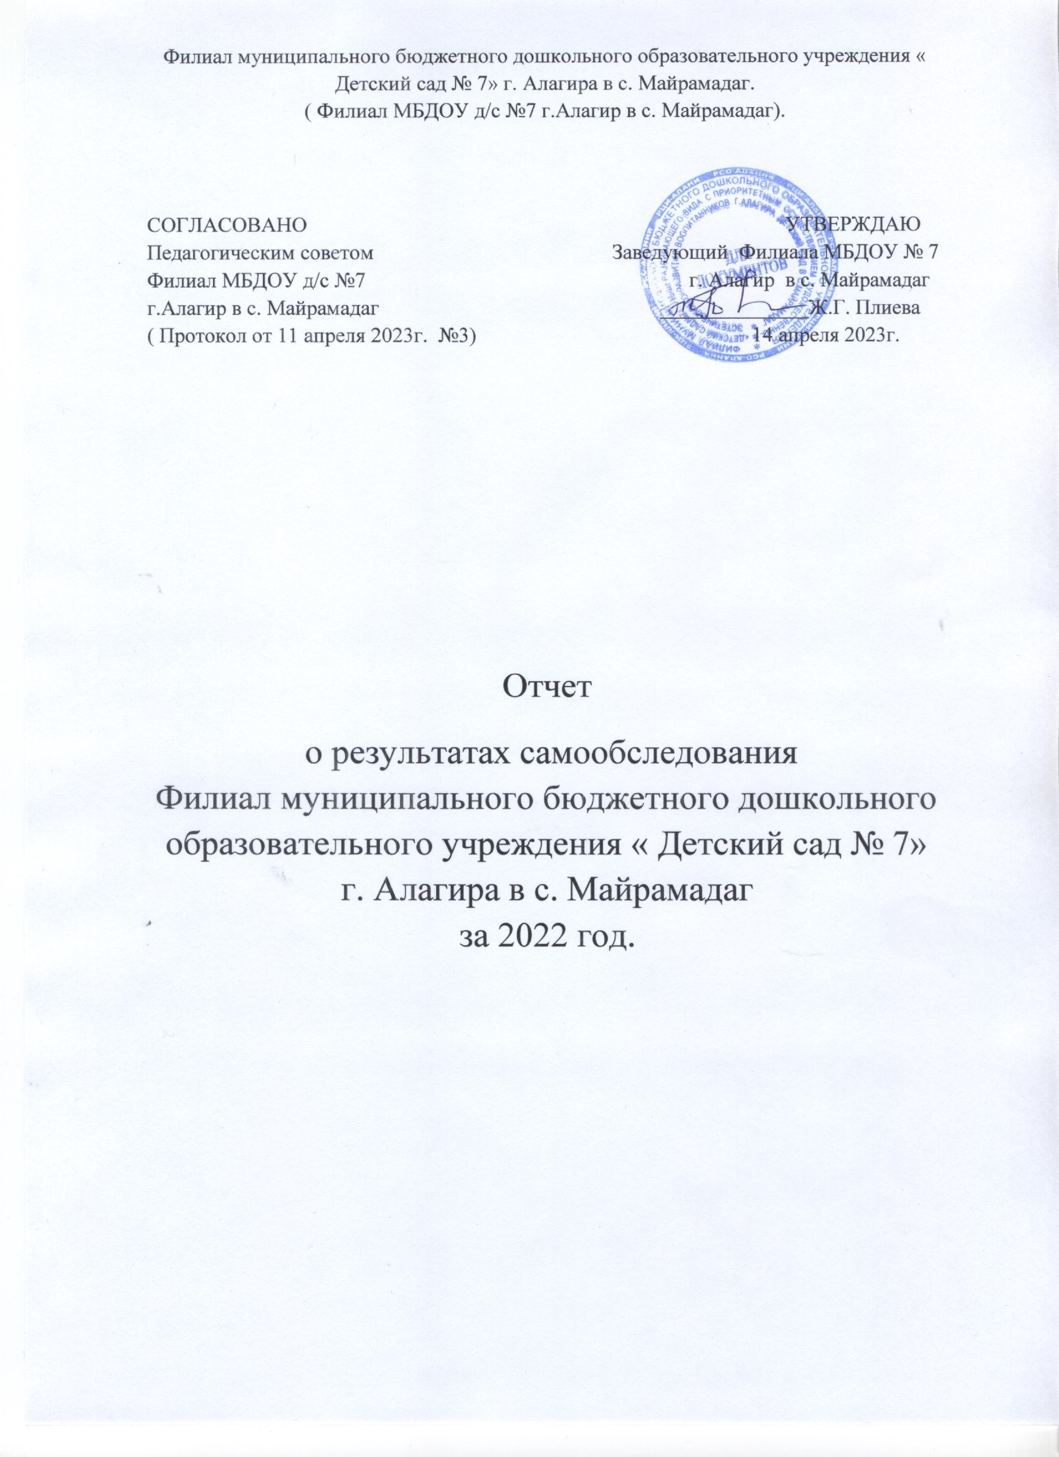

Общие сведения об образовательной организации
Наименование образовательной  организации | Филиал муниципального бюджетного дошкольного образовательного учреждения «Детский сад № 7» г. Алагира в с. Майрамадаг
Руководитель | Плиева Жанна Гайозовна
Адрес организации | 363207,РСО-Алания, Алагирский район, с. Майрамадаг, ул.Хуцишвили, д. 46
Телефон, факс | 8 (86731) 9 27 72
Адрес электронной почты | dsmairam@mail.ru
Учредитель | Администрация местного самоуправления Алагирского района
Дата создания | 01.03.1988 г.
Лицензия | от 04.09.2015 № 2194, серия 15 ЛО № 0001106
Филиал муниципального бюджетного дошкольного образовательного учреждения «Детский сад № 7» г. Алагира в с. Майрамадаг (далее Детский сад) расположен в жилом районе селения Майрамадаг вдали от производственных предприятий и торговых мест. Здание Детского сада построено в 1988 году по типовому проекту.
Проектная наполняемость на 55 мест. Общая площадь здания 585 кв.м., из них площадь помещений, используемых непосредственно для нужд образовательного процесса, 290 кв. м.
Цель деятельности Детского сада — осуществление образовательной деятельности по
реализации образовательных программ дошкольного образования.
Предметом деятельности Детского сада является формирование общей культуры, развитие физических, интеллектуальных, нравственных, эстетических и личностных качеств, формирование предпосылок учебной деятельности, сохранение и укрепление здоровья воспитанников.
Режим работы Детского сада:
Рабочая неделя – пятидневная, с понедельника по пятницу,
Выходные дни- суббота, воскресенье.
Праздничные дни- установленные законодательством РФ.
Длительность пребывания детей в группах – 12 часов.
Режим работы групп – с 7:00 до 19:00.
Аналитическая часть
I. Оценка образовательной деятельности
Образовательная деятельность в Детском саду организована в соответствии с Федеральным законом от 29.12.2012 № 273-ФЗ «Об образовании в Российской Федерации», ФГОС дошкольного образования. С 01.01.2021 Детский сад функционирует в соответствии с требованиями СП 2.4.3648-20 «Санитарно-эпидемиологические требования к организациям воспитания и обучения, отдыха и оздоровления детей и молодежи», а с 01.03.2021 — дополнительно с требованиями СанПиН 1.2.3685-21 «Гигиенические нормативы и требования к обеспечению безопасности и (или) безвредности для человека факторов среды обитания».
Образовательная деятельность ведется на основании утвержденной основной образовательной программы дошкольного образования, которая составлена в соответствии с ФГОС дошкольного образования с учетом примерной образовательной программы дошкольного образования, санитарно-эпидемиологическими правилами и нормативами.
Образовательная деятельность по образовательным программам дошкольного образования осуществляется в группах общеразвивающей направленности. В детском саду функционируют 3 возрастных групп:
Возраст | Количество групп | Количество детей
Ясельная группа | 1 | 14
Средняя группа | 1 | 16
Старшая группа | 1 | 20
Итого | 3 | 50
После послабления коронавирусных ограничений в 2022 году в детском саду отменили групповую изоляцию . Также стало возможным проводить массовые мероприятия со смешанными коллективами даже в закрытых помещениях. Впервые с 2020 года проводились мероприятия с участием родителей, а также представителей социальных партнеров. Стало необязательным проводить дезинфекцию в конце рабочего дня, игрушек и другого оборудования. Но не смотря на это согласно требованием Санитарно- эпидемиологическими правилами и нормативами проводилось систематическая влажная уборка и проветривания помещений Персонал смог работать без индивидуальных средств защиты (масок и перчаток). Снятие антиковидных ограничений позволило наблюдать динамику улучшения образовательных достижений воспитанников. На занятиях, прогулках, в самостоятельной деятельности дошкольники стали демонстрировать познавательную активность.
Воспитатели отметили, что в летнее время стало проще укладывать детей спать и проводить занятия. Педагогами незамеченным не остался тот факт , что у детей снизился уровень тревожности сравнению с прошедшим годом.
Воспитательная работа
С 01.09.2022 Детский сад разработал и реализует программу воспитания и календарный план воспитательной работы. Чтобы выбрать стратегию воспитательной работы, в 2022 году проводился анализ состава семей воспитанников.
Характеристика семей по составу
Состав семьи | Количество семей | Процент от общего количества семей воспитанников
Полная | 39 | 78 %
Неполная с матерью | 10 | 20 %
Неполная с отцом | 0 | 0 %
Оформлено опекунство | 1 | 2 %
Характеристика семей по количеству детей
Количество детей в семье | Количество семей | Процент от общего количества семей воспитанников
Один ребенок | 8 | 16%
Два ребенка | 16 | 32%
Три ребенка и более | 26 | 52%
Воспитательная работа строится с учетом индивидуальных особенностей детей, с использованием разнообразных форм и методов, в тесной взаимосвязи воспитателей, специалистов и родителей. Детям из неполных семей уделяется большее внимание в первые месяцы после зачисления в Детский сад. С родителями и законными представителями воспитанников проводятся консультативная работа , педагоги и специалисты Детского сада организуют беседы , подготавливают буклеты , памятки пополняют систематически родительские уголки во всех возрастных группах информацией на различную тематику согласно перспективному планированию работы с родителями на 2022 учебный год .
II. Оценка системы управления организации
Управление Детским садом осуществляется в соответствии с действующим законодательством и уставом Детского сада.
Управление Детским садом строится на принципах единоначалия и коллегиальности. Коллегиальными органами управления являются: управляющий совет, педагогический совет, общее собрание работников. Единоличным исполнительным органом является руководитель — заведующий.
Органы управления, действующие в Детском саду
Наименование органа | Функции
Заведующий | Контролирует работу и обеспечивает эффективное взаимодействие структурных подразделений организации,  утверждает штатное расписание, отчетные документы организации, осуществляет общее руководство Детским садом
Управляющий совет | Рассматривает вопросы:  - развития образовательной организации;  - финансово-хозяйственной деятельности;  - материально-технического обеспечения
Педагогический совет | Осуществляет текущее руководство образовательной  деятельностью Детского сада, в том числе рассматривает  вопросы:  - развития образовательных услуг;  - регламентации образовательных отношений;  - разработки образовательных программ;  - выбора учебников, учебных пособий, средств обучения и воспитания;  - материально-технического обеспечения образовательного процесса;  - аттестации, повышения квалификации педагогических работников;  - координации деятельности методических объединений
Общее собрание работников | Реализует право работников участвовать в управлении  образовательной организацией, в том числе:  - участвовать в разработке и принятии коллективного договора, Правил трудового распорядка, изменений и дополнений к ним;  - принимать локальные акты, которые регламентируют деятельность образовательной организации и связаны с правами и обязанностями работников;  - разрешать конфликтные ситуации между работниками и администрацией образовательной организации;  - вносить предложения по корректировке плана мероприятий организации, совершенствованию ее работы и развитию материальной базы
Структура и система управления соответствуют специфике деятельности Детского сада. В 2022 году в систему управления Детским садом внедрили частичные элементы электронного документооборота. По итогам года работники отмечают, что стало проще работать с документацией, в том числе систематизировать ее и отслеживать сроки исполнения и хранения документов. По итогам 2022 года система управления Детского сада оценивается как эффективная, позволяющая учесть мнение работников и всех участников образовательных отношений. В следующем году изменение системы управления не планируется, но запланирована работа по пополнению и переводу документов на электронную версию, так как такая форма работы признанна эффективной.
Вывод: Филиал МБДОУ д/с №7 г.Алагир в с. Майрамадаг зарегистрировано и функционирует в соответствии с нормативными документами в сфере образования. Структура и механизм управления дошкольным учреждением определяет его стабильное функционирование. Управление Детским садом осуществляется на основе сочетания принципов единоначалия и коллегиальности на аналитическом уровне.
III. Оценка содержания и качества подготовки обучающихся
Содержание образовательных программ Детского сада соответствует основным положениям возрастной психологии и дошкольной педагогики. Программы выстроены с учетом принципа интеграции образовательных областей в соответствии с возрастными и индивидуальными возможностями и особенностями воспитанников, спецификой и возможностями образовательных областей. Образовательная программа Детского сада основана на комплексно-тематическом принципе построения образовательного процесса; предусматривает решение программных образовательных задач в совместной деятельности взрослого и детей и самостоятельной деятельности детей не только в рамках основной образовательной деятельности, но и при проведении режимных моментов в соответствии со спецификой дошкольного образования. Программа составлена в соответствии с образовательными областями:
- «Физическое развитие»;
- «Речевое развитие».
- «Познавательное развитие»;
- «Социально-коммуникативное развитие»;
- «Художественно-эстетическое развитие»;
Уровень развития детей анализируется по итогам педагогической диагностики. Формы проведения диагностики:
- диагностические НОД (по каждому разделу программы);
- диагностические карты по программе «От рождения до школы» под редакцией Н.Е. Вераксы, Т. С. Комаровой, М. А. Васильевой.
- диагностические беседы;
- наблюдения.
Разработаны диагностические карты освоения основной образовательной программы дошкольного образования Детского сада (ООП Детского сада) в каждой возрастной группе. Карты включают анализ уровня развития воспитанников в рамках целевых ориентиров дошкольного образования и качества освоения образовательных областей. Так, результаты качества освоения ООП Детского сада на конец 2022 года выглядят следующим образом:

 | Выше нормы |  | Норма |  | Ниже нормы |  | Итого
 | Кол-во | % | Кол-во | % | Кол-во | % | Кол-во | % в пределе  нормы
Уровень развития воспитанников в рамках целевых ориентиров | 18 | 36 | 27 | 54 | 5 | 10 | 50 | 100
Качество освоения образовательных областей | 21 | 42 | 28 | 56 | 1 | 2 | 50 | 100
Результаты педагогического анализа показывают рост усвоения детьми программного материала, то есть прослеживается положительная динамика развития ребенка по всем образовательным областям во всех возрастных группах Детского сада. В основном показатели выполнения программы находятся в пределах среднего и выше среднего уровней. Таким образом, образовательная деятельность в группах реализуется на достаточном уровне. Очевиден положительный результат проделанной работы, знания детей прочные. Дошкольники способны применять их в повседневной деятельности. Преобладание детей с высоким и средним уровнями развития при прогрессирующей динамике на конец учебного года, что говорит о результативности образовательной деятельности в Детском саду.
Реализация каждой образовательной области предполагает решение специфических задач во всех видах детской деятельности, имеющих место в режиме дня Детского сада:
- режимные моменты;
- игровая деятельность;
- специально организованные традиционные и интегрированные занятия;
- индивидуальная и подгрупповая работа;
- самостоятельная деятельность;
- опыты и экспериментирование.
В 2022 году в целях реализации годовой задачи Развитие речи через театрализованную деятельность в соответствии с ФГОС ДО через: -развитие связной речи -использование ряда театральных приемов -знакомство с литературными произведениями в детском саду проводилась работа разнопланового характера в следующих направлениях: работа с педагогами, с детьми, с родителями, с социумом.
Деятельность по развитию речи воспитанников носит системный характер и направлена на формирование:
- устной речи
-навыков речевого общения с окружающими
- знакомство с художественной литературой
- владение литературным языком
- обогащение активного словаря
- развитие звуковой культуры речи
- развитие связной речи
- развитие речевого творчества
- формирование звуковой аналитико-синтетической активности
В группах детского сада прошли:
- познавательные беседы: «Что такое театр?», «Кто придумал театр?» , « В театре» , « За кулисами », «Знакомство с театром», « Путешествие в мир театра» ,«Виды театра», «Театральное здание», «Художественное оформление спектакля» , «Актёр, артист», «Спектакль» ,«Театральная азбука» ,«Виды и жанры театра», «За кулисами»,«История возникновения театра» Беседа-диалог «Как вести себя в театре» Беседа на тему «Новые виды театров» и т. д., рассматривание иллюстраций по теме, чтение художественной литературы;
- Дидактическая игра «Театральное лото», «Сказки», Игра «Зеркало», Игра на развитие эмоций «Волшебная шляпа», Артикуляционная гимнастика «Эмоции»,Сюжетно-ролевая игра «Мы пришли в театр»шляпа», Игра «Изменю себя друзья, догадайся, кто же я!» Артикуляционная гимнастика «Путешествие язычка». Игры со скороговорками
- Зарядка для губ «Весёлый пятачок» , Загадки о театре.
- Показ настольного театра сказки «Козленок, который умел считать».
- просмотр мультимедийных презентаций: « Волшебный мир театра», « Театральная маска», « Виды театров» , « Театр своими руками».
- подвижные игры и упражнения: «Лёд и пламя», «Раз, два, три, четыре, пять!» «Капля, море, океан», « Мы фотографы» ,«Я скульптура»,«Мои ощущения»...
- консультация для родителей «Влияние театра и театрализованной деятельности на развитие ребёнка», «Волшебный край театра», «Зачем детям театр»?, « Собираемся в театр», « Театр в жизни детей».
- «Ознакомление старших дошкольников с театральными профессиями». Родители оказали неоценимую помощь в сборе фотоматериалов;
- прослушивание музыкальных произведений и песен театральный калейдоскоп песни о театре.
В рамках физического развития проводятся образовательно-досуговые мероприятия: «Поиски Буратино» « Теремок», « Клоун и его помощники», « В гости к сказке», "
Коллективом Детского сада был оформлены тематические уголки в холе Детского сада : «Театр – это волшебный мир», « Театрализованная деятельность является источником развития чувств» , « Театр своими руками из подручных материалов».
В рамках работы по формированию представлений о государственной символике у детей были запланированы и реализованы следующие мероприятия:
- тематическая ООД что такое театр в возрастных группах;
- беседы с учетом возрастных особенностей детей;
- культурно-досуговые мероприятия;
- музыкально-спортивный праздник в разновозрастной группе;
- мероприятия, приуроченные ко дню театра 27 - марта.
Деятельность педагогического коллектива по развитию речи дошкольников через театрализованную деятельность в соответствии с ФГОС ДО осуществлялась в соответствии с поставленными целью и задачами на удовлетворительном уровне. Практически все запланированные мероприятия реализованы в полном объеме.
Воспитательная работа в 2022 году осуществлялась в соответствии с программой воспитания и календарным планом воспитательной работы. Всего было проведено 23 мероприятия. Виды и формы организации совместной воспитательной деятельности педагогов, детей и их родителей разнообразны:

- коллективные мероприятия;
- тематические досуги;
- выставки;
- акции;
- беседы
- консультации
- родительские собрания
- семинары для родителей
- тематические выставки

Деятельность Детского сада направлена на обеспечение непрерывного, всестороннего и своевременного развития ребенка. Организация образовательной деятельности строится на педагогически обоснованном выборе программ (в соответствии с лицензией), обеспечивающих получение образования, соответствующего ФГОС ДО.
В основу воспитательно-образовательного процесса Филиала МБДОУ д/с №7 г.Алагир в с. Майрамадаг в 2022 году были положены основная образовательная программа дошкольного образования, самостоятельно разработанная в соответствии с федеральным государственным образовательным стандартом дошкольного образования и с учетом примерной образовательной программы дошкольного образования. В ходе реализации образовательной деятельности используются современные педагогические технологии, создана комплексная система планирования образовательной деятельности с учетом направленности реализуемой образовательной программы, возрастных и индивидуальных особенностей воспитанников, которая позволяет обеспечить бесшовный переход воспитанников детского сада в школу.
Детский сад скорректировал ООП ДО, чтобы включить тематические мероприятия по изучению государственных символов в рамках всех образовательных областей.
Образовательная область | Формы работы | Что должен усвоить воспитанник
Познавательное развитие | Игровая деятельность. Театрализованная деятельность. Чтение стихов о Родине, флаге и т. д. | Получить информацию об окружающем мире, малой родине, Отечестве, социокультурных ценностях нашего народа, отечественных традициях и праздниках, госсимволах, олицетворяющих Родину
Социально-коммуникативное развитие |  | Усвоить нормы и ценности, принятые в обществе, включая моральные и нравственные. Сформировать чувство принадлежности к своей семье, сообществу детей и взрослых
Речевое развитие |  | Познакомиться с книжной культурой, детской литературой. Расширить представления о госсимволах страны и ее истории
Художественно-эстетическое развитие | Творческие формы – рисование, лепка, художественное слово, конструирование и др. | Научиться ассоциативно связывать госсимволы с важными историческими событиями страны
Физическое развитие | Спортивные мероприятия | Научиться использовать госсимволы в спортивных мероприятиях,  узнать, с чем данная норма и традиции связаны
Участие педагогов и воспитанников в конкурсах различного уровня в 2022 году
Наименование конкурса | Уровень | Дата проведения | Участники | Результат участия
« Весенние букеты» | Муниципальный | 19.04.2022 | Бугулова В., Тибилов А., Аристова В., Базров А., Валиев Г ., Алборова Л., Ногаева К., Базрова А., Плиев Б., Каркусов А., Гуцаева А., Кочиева Л.,  Гогаева Л ., АбаевХ., Гучмазов Г.. | Дипломы участников
« Иры фидæн» | Муниципальный | Март 2022 | Царитов М. Бугулова В. Алборова Л. Тигиева А.
Конкурс детского творчества «Наряди елочку » | Муниципальный | 23.12.2022 | Родители и дети младшей группы | Дипломы 1-й степени
« Педагогическое мастерство» | Международный | Сентябрь 2022 | Дзантиева А.К. Кораева А.Г. Датиева З.И. Калоева Л.М. | Дипломы за 1- место
«Литературный конкурс» | Республиканский | Май 2022 | Датиева З.И. | Победитель
Вывод: образовательный процесс в Детском саду организован в соответствии с требованиями, предъявляемыми ФГОС ДО, и направлен на сохранение и укрепление здоровья воспитанников, предоставление равных возможностей для полноценного развития каждого ребенка.
IV. Оценка организации воспитательно-образовательного процесса
В основе образовательного процесса в Детском саду лежит взаимодействие педагогических работников, администрации и родителей. Основными участниками образовательного процесса являются дети, родители, педагоги.
Основные формы организации образовательного процесса:
- совместная деятельность педагогического работника и воспитанников в рамках организованной образовательной деятельности по освоению основной общеобразовательной программы;
- самостоятельная деятельность воспитанников под наблюдением педагогического работника.
Основная общеобразовательная программа дошкольного учреждения определяет содержание и организацию образовательного процесса для детей дошкольного возраста и направлена на формирование общей культуры, развитие физических, интеллектуальных и личностных качеств, обеспечивающих социальную успешность, сохранение и укрепление здоровья детей дошкольного возраста. Организация воспитательно-образовательного процесса осуществляется на основании режима дня, сетки занятий, которые не превышают норм предельно допустимых нагрузок, соответствуют требованиям СанПиН и организуются педагогами Детского сада на основании перспективного и календарно-тематического планирования.
Занятия в рамках образовательной деятельности ведутся по подгруппам. Продолжительность занятий соответствует СанПиН 1.2.3685-21 и составляет в группах с детьми:
- от 1,5 до 3 лет — до 10 минут;
- от 3 до 4 лет — до 15 минут;
- от 4 до 5 лет — до 20 минут;
- от 5 до 6 лет — до 25 минут;
- от 6 до 7 лет — до 30 минут.
Между занятиями в рамках образовательной деятельности предусмотрены перерывы продолжительностью не менее 10 минут.
Основной формой детской деятельности – является игра. Образовательная деятельность с детьми строится с учетом индивидуальных особенностей детей и их способностей. Выявление и развитие способностей воспитанников осуществляется в любых формах образовательного процесса. Чтобы не допустить распространения коронавирусной инфекции, администрация Детского сада в 2022 году продолжила соблюдать ограничительные и профилактические меры в соответствии с СП 3.1/2.4.3598-20:
- ежедневный усиленный фильтр воспитанников и работников — термометрия с помощью бесконтактных термометров и опрос на наличие признаков инфекционных заболеваний. Лица с признаками инфекционных заболеваний изолировались, а Детский сад уведомлял территориальный орган Роспотребнадзора;
- еженедельная генеральная уборка с применением дезинфицирующих средств, разведенных в концентрациях по вирусному режиму;
- ежедневная влажная уборка с обработкой всех контактных поверхностей, игрушек и оборудования дезинфицирующими средствами;
- дезинфекция посуды, столовых приборов после каждого использования;
- использование бактерицидных установок в групповых комнатах;
- частое проветривание групповых комнат в отсутствие воспитанников.
В рамках реализации годового плана работы в течение года проводились мероприятия для родителей с использованием форм работы онлайн и офлайн. По запросу родителей педагогами и специалистами были проведены:
- 22 групповых консультации с родителями воспитанников;
- 14 индивидуальных консультации с родителями;
В течение года проводилась систематическая работа, направленная на сохранение и укрепление физического, психического и эмоционального здоровья детей, по профилактике нарушений осанки и плоскостопия у детей. Педагоги Детского сада ежегодно при организации образовательного процесса учитывают уровень здоровья детей и строят образовательную деятельность с учетом здоровья и индивидуальных особенностей детей.
В физическом развитии дошкольников основными задачами для Детского сада являются охрана и укрепление физического, психического здоровья детей, в том числе их эмоционального благополучия. Оздоровительный процесс включает в себя:
- профилактические, оздоровительные мероприятия;
- общеукрепляющую терапию (витаминотерапия);
- организацию рационального питания (четырехразовый режим питания);
- санитарно-гигиенические и противоэпидемиологические мероприятия;
- двигательную активность;
- комплекс закаливающих мероприятий;
- использование здоровьесберегающих технологий и методик (дыхательные гимнастики, индивидуальные физические упражнения;
- режим проветривания.
Благодаря созданию медико-педагогических условий и системе оздоровительных мероприятий показатели физического здоровья детей улучшились. Детей с первой группой здоровья — 29 человек (58 %), со второй группой здоровья — 19(38 %), с третьей — 2 (4 %), с четвертой — (0%).
Вывод: воспитательно-образовательный процесс в Детском саду строится с учетом требований санитарно-гигиенического режима в дошкольных учреждениях. Выполнение детьми программы осуществляется на хорошем уровне. Годовые задачи реализованы в полном объеме. В Детском саду систематически организуются и проводятся различные тематические мероприятия. Содержание воспитательно-образовательной работы соответствует требованиям социального заказа (родителей), обеспечивает развитие детей за счет использования образовательной программы. Организация педагогического процесса отмечается гибкостью, ориентированностью на возрастные и индивидуальные особенности детей, что позволяет осуществить личностно-ориентированный подход к детям.
V. Оценка качества кадрового обеспечения
Детский сад укомплектован педагогами на 100 процентов согласно штатному расписанию. Всего работают 7 человек. Педагогический коллектив Детского сада насчитывает 1 специалист. Соотношение воспитанников, приходящихся на 1 взрослого:
- воспитанник/педагоги — 7/1;
- воспитанники/все сотрудники — 3 /1.
За 2022 год педагогические работники прошли аттестацию и получили:
- высшую квалификационную категорию — 0 воспитатель;
- первую квалификационную категорию — 0 воспитателя.
Курсы повышения квалификации в 2022 году прошли 2 работников Детского сада, из них 2 педагогов. Распределение педагогических работников по возрасту, человек.
Возраст педагогического состава.

По итогам 2022 года Детский сад перешел на применение профессиональных стандартов. Из 7 педагогических работников Детского сада все соответствуют квалификационным требованиям профстандарта «Педагог». Их должностные инструкции соответствуют трудовым функциям, установленным профстандартом «Педагог».
Гистограмма с характеристиками кадрового состава Детского сада
Стаж педагогического состава.

В 2022 году приняли на должность педагога помощника воспитателя, которая имеет высшее педагогическое образование по специальности , воспитатель детского сада. Работники соответствуют требованиям профстандарта, вступившего в силу с 01.09.2022. В 2022 году педагоги Детского сада приняли участие:
- в Региональном форуме педагогов дошкольных образовательных организаций;
- Межрегиональной научно-практической конференции « Современные образовательные технологии в ДОУ».
Педагоги повышают свой профессиональный уровень на конкурсах профессионального мастерства, систематически участвуют в работе методических объединений, знакомятся с опытом работы своих коллег и других дошкольных учреждений, а также саморазвиваются. Данные мероприятия создают условия для повышения качества реализации образовательной программы.
Вывод: в Детском саду созданы кадровые условия, обеспечивающие качественную реализацию образовательной программы в соответствии с требованиями обновления дошкольного образования. В учреждении созданы условия для непрерывного профессионального развития педагогических работников через систему методических мероприятий в Детском саду. Педагоги ( Филиал МБДОУ д/с №7 г.Алагир в с. Майрамадаг) позиционировали себя как инициативный, творческий коллектив, умеющий найти индивидуальный подход к каждому ребенку, помочь раскрыть и развить его способности. Таким образом, система психолого-педагогического сопровождения педагогов, уровень профессиональной подготовленности и мастерства, их творческий потенциал, стремление к повышению своего теоретического уровня позволяют педагогам создать комфортные условия в группах, грамотно и успешно строить педагогический процесс с учетом требований ФГОС ДО. Однако необходимо педагогам и узким специалистам более активно принимать участие в методических мероприятиях разного уровня, так как это, во-первых, учитывается при прохождении процедуры экспертизы во время аттестации педагогического работника, а во-вторых, играет большую роль в повышении рейтинга Детского сада.

VI. Оценка учебно-методического и библиотечно-информационного обеспечения
В Детском саду библиотека является составной частью методической службы.
Библиотечный фонд располагается в методическом кабинете, кабинетах специалистов, группах Детского сада. Библиотечный фонд представлен методической литературой по всем образовательным областям основной общеобразовательной программы, детской художественной литературой, периодическими изданиями, а также другими информационными ресурсами на различных электронных носителях. В каждой возрастной группе имеется банк необходимых учебно-методических пособий, рекомендованных для планирования воспитательно-образовательной работы в соответствии с обязательной частью ООП.
В 2022 году Детский сад пополнил учебно-методический комплект методической литературой по патриотическому воспитанию и изучению государственных символов дошкольниками. Приобрели наглядно-дидактические пособия:
- серии «Мир в картинках», «Рассказы по картинкам», «Расскажите детям о...», «Играем в сказку», «Грамматика в картинках», «Искусство детям»;
- картины для рассматривания, плакаты;
- Наборы карточек;
- Мулежы разнообразных предметов;
- Наборы карточек на различные темы в соответствии с ФГОС ДО;
- Песочные часы
- Касса цифр и счетных материалов
- Демонстрационный материал к блокам Дьенеша и палочкам Кюизенера
- Различные виды театров;
- комплексы для оформления родительских уголков;
- рабочие тетради для обучающихся.
Оборудование и оснащение методического кабинета на удовлетворительном уровне , но вместе с тем , достаточен для реализации образовательных программ. В методическом кабинете частично созданы условия для возможности организации совместной деятельности педагогов. Информационное обеспечение Детского сада включает:
- информационно-телекоммуникационное оборудование — в 2022 преобрели – 1 принтер ( МФУ);
- программное обеспечение — позволяет работать с текстовыми редакторами, интернет-ресурсами, фото-, видеоматериалами, графическими редакторами.
Вывод: в Детском саду учебно-методическое и информационное обеспечение достаточное для организации образовательной деятельности и эффективной реализации образовательных программ.
VII. Оценка материально-технической базы
В Детском саду сформирована материально-техническая база для реализации образовательных программ, жизнеобеспечения и развития детей. В Детском саду оборудованы помещения:
- групповые помещения — 3;
- кабинет заведующего — 1;
- методический кабинет — 1;
- физкультурный зал -1 ;
- пищеблок — 1;
- прачечная — 1;

При создании предметно-развивающей среды воспитатели учитывают возрастные, индивидуальные особенности детей своей группы, а также требования ФГОС ДО. Оборудованы групповые комнаты, включающие игровую, познавательную, обеденную зоны.
По направлению работы согласно годовым целям и задачам на 2022 -2022 были закуплены информационные стенды для всех возрастных групп. В холе родительские уголки систематически оформлялись и сменялись согласно перспективному планированию и тематики недель, учитывались сезонные изменения и календарно- тематические праздники. были собраны в семьях воспитанников детского сада. Сотрудники Детского сада совместно с родителями периодически по необходимости оформляли групповые помещения на различные мероприятия, утренники, развлечения.
В 2022 году Детский сад провел текущий ремонт 3 групповых комнат и спальных помещений, коридоров первого и второго этажей, медкабинета, физкультурного зала. Построили новые малые архитектурные формы и игровое оборудование на участке. Материально-техническое состояние Детского сада и территории соответствует действующим санитарным требованиям к устройству, содержанию и организации режима работы в дошкольных организациях, правилам пожарной безопасности, требованиям охраны труда. Летом 2022 года Детский сад провел закупку и дооснастил помещения пищеблока новым оборудованием в соответствии с требованиями СанПиН 1.2.3685-21, СанПиН 2.3/2.4.3590-20.
Вывод: в 2023 году необходимо продолжить модернизацию цифрового обучающего оборудования и программного обеспечения в соответствии с требованиями и стандарта.
VIII. Оценка функционирования внутренней системы оценки качества образования
Система качества дошкольного образования в Детском саду рассматривается как система контроля внутри ДОО, которая включает в себя интегративные качества:
- качество методической работы;
- качество воспитательно-образовательного процесса;
- качество взаимодействия с родителями;
- качество работы с педагогическими кадрами;
- качество развивающей предметно-пространственной среды.
С целью повышения эффективности учебно-воспитательной деятельности применяется педагогический мониторинг, который дает качественную и своевременную информацию, необходимую для принятия управленческих решений.
В Детском саду в 2022году утверждено положение о внутренней системе оценки качества образования. Мониторинг качества образовательной деятельности в 2022 году показал эффективную работу педагогического коллектива по всем показателям.
Вывод: в Детском саду выстроена четкая система методического контроля и анализа результативности воспитательно-образовательного процесса по всем направлениям развития дошкольника и функционирования Детского сада в целом.

Статистическая часть
Результаты анализа показателей деятельности организации
Данные приведены по состоянию на декабрь 2022.
Показатели | Единица  измерения | Количество
Образовательная деятельность
Общее количество воспитанников, которые обучаются по программе дошкольного образования,  в том числе обучающиеся: | человек | 50
в режиме полного дня (8–12 часов) | человек | 50
в режиме кратковременного пребывания (3–5 часов) | человек | 0
в семейной дошкольной группе | человек | 0
по форме семейного образования с психолого-педагогическим сопровождением, которое организует Детский сад | человек | 0
Общее количество воспитанников в возрасте до трех лет | человек | 14
Общее количество воспитанников в возрасте от трех до восьми лет | человек | 36
Количество (удельный вес) детей от общей численности воспитанников, которые получают услуги присмотра и ухода, в том числе в группах: | человек  (процент)
8—12-часового пребывания | человек  (процент) | 50 (100%)
12—14-часового пребывания | человек  (процент) | 0 (0%)
круглосуточного пребывания | человек  (процент) | 0 (0%)
Численность (удельный вес) воспитанников с ОВЗ от общей численности воспитанников, которые получают услуги: | человек  (процент)
по коррекции недостатков физического, психического развития | человек  (процент) | 0 (0%)
обучению по образовательной программе дошкольного  образования | человек  (процент) | 0 (0%)
присмотру и уходу | человек  (процент) | 0 (0%)
Средний показатель пропущенных по болезни дней на одного воспитанника | день | 47
Общая численность педработников, в том числе количество педработников: | человек | 7
с высшим образованием | человек | 4
высшим образованием педагогической направленности (профиля) | человек | 4
средним профессиональным образованием | человек | 3
средним профессиональным образованием педагогической направленности (профиля) | человек | 3
Количество (удельный вес численности) педагогических работников, которым по результатам аттестации присвоена квалификационная категория, в общей численности педагогических работников, в том числе: | человек  (процент) | 2(29 %)
с высшей категорией | человек  (процент) | 1 (14.3%)
первой категорией | человек  (процент) | 1 (14.3%)
Количество (удельный вес численности) педагогических работников в общей численности педагогических работников, педагогический стаж работы которых составляет: | человек  (процент)
до 5 лет | человек  (процент) | 3 (43%)
больше 30 лет | человек  (процент) | 4 (57%)
Количество (удельный вес численности) педагогических работников в общей численности педагогических работников в возрасте: | человек  (процент)
до 30 лет | человек  (процент) | 0 (0 %)
от 55 лет | человек  (процент) | 2 (29 %)
Численность (удельный вес) педагогических и административно-хозяйственных работников, которые за последние 5 лет прошли повышение квалификации или профессиональную переподготовку, от общей численности таких работников | человек  (процент) | 1 (6%)
Численность (удельный вес) педагогических и административно-хозяйственных работников, которые прошли повышение квалификации по применению в образовательном процессе ФГОС, от общей численности таких работников | человек  (процент) | 15 (94%)
Соотношение «педагогический работник/воспитанник» | человек/человек | 7/1
Наличие в Детском саду: | да/нет
музыкального руководителя | да/нет | да
инструктора по физической культуре | да/нет | нет
учителя-логопеда | да/нет | нет
логопеда | да/нет | да
учителя-дефектолога | да/нет | нет
педагога-психолога | да/нет | нет
Инфраструктура
Общая площадь помещений, в которых осуществляется  образовательная деятельность, в расчете на одного воспитанника | кв. м | 240
Площадь помещений для дополнительных видов деятельности воспитанников | кв. м | 50
Наличие в Детском саду: | да/нет
физкультурного зала | да/нет | да
музыкального зала | да/нет | нет
прогулочных площадок, которые оснащены так, чтобы обеспечить потребность воспитанников в физической активности и игровой деятельности на улице | да/нет | да

Анализ показателей указывает на то, что Детский сад имеет достаточную инфраструктуру, которая соответствует требованиям СП 2.4.3648-20 «Санитарно-эпидемиологические требования к организациям воспитания и обучения, отдыха и оздоровления детей и молодежи» и позволяет реализовывать образовательные программы в полном объеме в соответствии с ФГОС ДО.
Детский сад укомплектован достаточным количеством педагогических и иных работников, которые имеют высокую квалификацию и регулярно проходят повышение квалификации, что обеспечивает результативность образовательной деятельности.

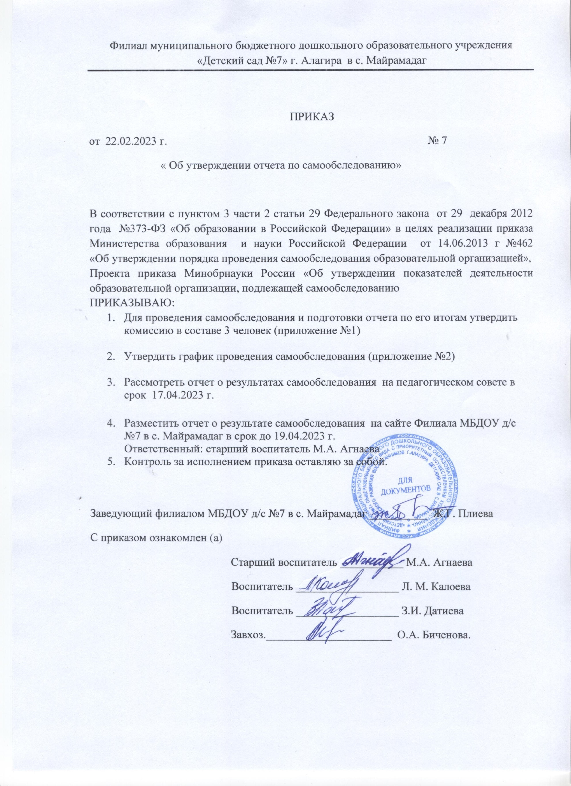

Приложение : 1
К приказу от 22.02.2023г № 7

Состав комиссии по самообследованию за 2022 год.

Председатель комиссии : Плиева Жанна Гайозовна –заведующий Филиала МБДОУ д/с №7 в с. Майрамадаг;
Члены комиссии: Агнаева Мадина Александровна – старший воспитатель;
Калоева Людмила Маирбековна – воспитатель;
Датиева Залина Ирбековна –воспитатель;
Биченова Оксана Алексеевна- заведующий хозяйством.

Приложение 2 К приказу от 22.02.2023г. №7
Образец плана-графика проведения самообследования в детском саду

Мероприятие | Срок | Ответственный
Совещание при заведующем по вопросам проведения самообследования:  состав комиссии по самообследованию, обязанности председателя и членов комиссии; формы и сроки исполнения процедур; структура, содержание и оформление отчета | 21.02.2023г. | Заведующий
Издание приказа о проведении самообследования | 22.02.2023г. | Заведующий
Сбор информации для аналитической части отчета по направлениям, указанным в пункте 6 Порядка, утвержденного приказом Минобрнауки от 14.06.2013 № 462:  образовательная деятельность, в том числе организация воспитательно-образовательного процесса; система управления организации; кадровое обеспечение; учебно-методическое обеспечение; библиотечно-информационное обеспечение; материально-техническая база; внутренняя система оценки качества образования | 14.03.2023г. | Старший воспитатель
Сбор информации для статистической части отчета по показателям, указанным в приложении 1 к приказу Минобрнауки от 10.12.2013 № 1324 | 17.03.2023г. | Старший воспитатель
Подготовка отчета | 11.04.2023г. | Старший воспитатель
Рассмотрение отчета на заседании педагогического совета | 18.04.2023г. | Председатель пед. совета
Утверждение отчета заведующим | 18.04.2023г. | Заведующий
Направление отчета учредителю | 18.04.2023г. | Заведующий
Размещение отчета на официальном сайте | 18.04.2023г. | IT-специалист

